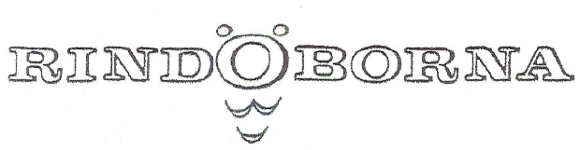

Nu närmar vi oss årets årsmöte som äger rum den 26 mars klockan 19.00 på Rindögården. Under 2024 har vi fortsatt att arbeta med de frågor som berör oss Rindöbor; Rindögården, färjetrafiken, kommunikationer och infrastruktur, den planerade gång- och cykelvägen (den sk byvägen mellan gamla skolan och ner till Rindö Hamn) och solgrottorna.
Rindögården var under våren 2024 delvis stängd men hade en fin sommaravslutning med pizza, läsk och en massa kul bus och spel. Vi gjorde en ny start i augusti och hade en fin hösttermin på gården. Några fredagskvällar hade vi teman ex. färgade t-shirts med batik, bakade pizza och hade besök av den frivillliga brandkåren på Rindö/Skarpö. I december fick vi ”bidrag” från kommunen även för 2025 beviljat. På Gården har vi även språkcafé samt seniorverksamhet. Man kan också låna gården för kalas eller föreningsmöten och man betalar en liten peng som går till barn- och ungdomsverksamheten.
Byvägen har blivit försenad pga att olika arbeten pågått med el och vatten. Nu väntar vi på att få se en tidplan och hur planen för vägen ser ut. Vi hoppas få se den nya elfärjan Abisko tas i bruk under 2025. Till en början kommer man att testa den utan fordon men förhoppningsvis kan även turer med fordon börja testas under andra halvåret av 2025.
Tyvärr verkar utredningar och ekonomiska bidrag till solgrottorna stannat upp helt och vi får inga besked från kommunen eller politikerna.
På vår hemsida www.rindoborna.se ligger hela vår verksamhetsberättelse för 2024.
Hoppas vi ses på årsmötet,
Styrelsen Föreningen Rindöborna gm

Åsa Blanc
Ordförande

